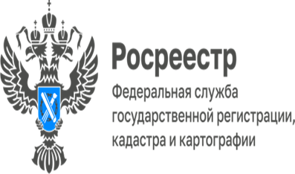
ПРЕСС-РЕЛИЗ

581 реестровая ошибка исправлена в сведениях ЕГРН на территории ЕАО

В рамках реализации государственной программы «Национальная система пространственных данных» в 2023 году продолжается совместная работа Росреестра и ППК «Роскадастр» по исправлению реестровых ошибок в сведениях Единого государственного реестра недвижимости (ЕГРН) без привлечения средств правообладателей.
Так, с начала 2023 года на территории Еврейской автономной области выявлено 729 реестровых ошибок, правообладателям направлено 838 решений о необходимости устранения реестровой ошибки в сведениях ЕГРН, которые могут быть исправлены без их участия.
На 1 октября 2023 года исправлена 581 реестровая ошибка, в адрес правообладателей направлены уведомления.
«Всего на 2023 год запланировано исправление 820 реестровых ошибок в сведениях Единого государственного реестра недвижимости (ЕГРН) без привлечения средств правообладателей», – пояснила заместитель руководителя Управления Росреестра по Еврейкой автономной области Светлана Гришаева.

Об Управлении Росреестра по Еврейской автономной области
Управление Федеральной службы государственной регистрации, кадастра и картографии по Еврейской автономной области является федеральным органом исполнительной власти, осуществляющим функции по государственной регистрации прав на недвижимое имущество и сделок с ним, по оказанию государственных услуг в сфере государственного кадастрового учета недвижимого имущества, землеустройства, государственного мониторинга земель, а также функции по государственной кадастровой оценке, федеральному государственному надзору в области геодезии и картографии, государственному земельному надзору, надзору за деятельностью саморегулируемых организаций оценщиков, контролю деятельности саморегулируемых организаций арбитражных управляющих.
Руководителем Управления Росреестра по Еврейской автономной области является Зуева Светлана Евгеньевна.

https://rosreestr.gov.ru
Наша страница в социальных сетях: Управление Росреестра по Еврейской АО https://vk.com/public211690935 ,
https://ok.ru/profile/589219754402

Контакты для СМИ
Отдел организации, мониторинга и контроля, правового обеспечения,
защиты государственной тайны и мобилизационной подготовки,
государственной службы и кадров, контроля и надзора в сфере саморегулируемых организаций
тел.: 8(42622)21773 электронная почта: 79_upr@rosreestr.ru
679016, г. Биробиджан, пр. 60-летия СССР, 26


